CAMERA FILM præsenterer

MØLLEHAVE
HELLERE FORRYKT END FORGÆVES

Af PETER KLITGAARD

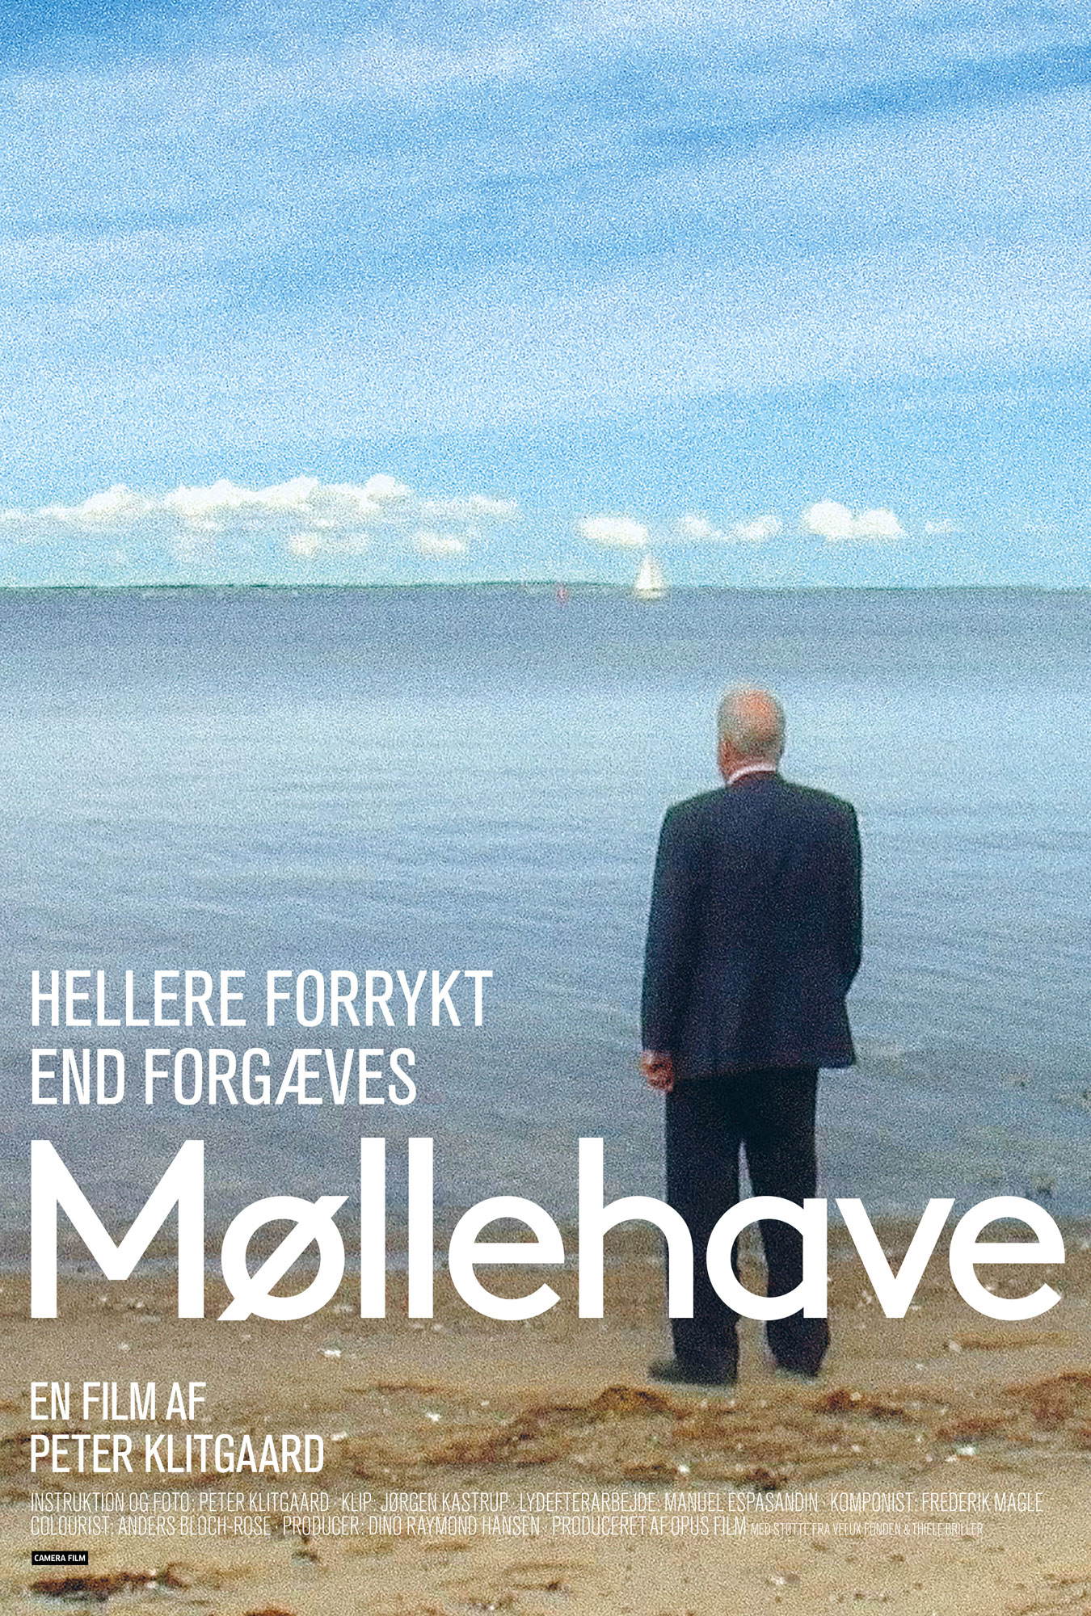

Danmarkspremiere den 4. januar

Kort synopsis

’Hellere forrykt end forgæves’ er titlen på en af præsten, foredragsholderen og forfatteren Johannes Møllehaves mange bøger. Det er også undertitlen på Peter Klitgaards livskloge og livsbekræftende dokumentarfilm ‘Møllehave’. For det er sådan den 80-årige Møllehave lever sit liv. Med sprudlende og utrættelig lyst til at suge viden til sig og formidle den videre. Klitgaard har fulgt Møllehave rundt på hans elskede Frederiksberg, i lejligheden på Dalgas Boulevard, til foredrag, festlige lejligheder og forbi sin afdøde hustru Herdis’ grav. Uanset hvor Møllehave befinder sig, kan han ikke lade være med at fabulere over livets store spørgsmål med hjælp fra venner og forbilleder som H.C. Andersen, Søren Kierkegaard, Storm P., Halfdan Rasmussen og Benny Andersen. Dem citerer Møllehave flydende fra hukommelsen og ler og undres med dem. Peter Klitgaard lader loyalt hovedpersonen selv styre filmens associative struktur og indrammer den smukt i Anne Linnets ’Mild, lattermild og gavmild’, som Møllehave jo har skrevet teksten til. Møllehave ved godt, at han ikke er helt almindelig. Men hellere forrykt end forgæves.

Lang synopsis

”Jeg har ikke noget imod, hvis folk siger, at han var skør. Det synes jeg også selv, jeg er. Men jeg har noget imod, hvis de siger, at han levede forgæves.” Sådan siger præsten, forfatteren og foredragsholderen Johannes Møllehave om sig selv i Peter Klitgaards livskloge dokumentarfilm, der slet og ret bærer titlen ’Møllehave – Hellere forrykt end forgæves’.

I halvandet år har Klitgaard fulgt Møllehave med sit kamera, og det er blevet til en både humoristisk og tænksom film om livets store og små spørgsmål. Filmens eneste strukturerende princip er Møllehaves egne tankestrømme, og de bringer os vidt omkring. Ikke mindst når han med hat og stok spadserer gaderne på sit højtskattede Frederiksberg tyndt og falder i snak med næsten alle, han møder på sin vej.

Møllehave, der blandt meget andet har været fængselspræst, revyforfatter og holdt foredrag i alskens sammenhænge, er en associationernes mester. Den ene tanke griber den næste, mens Møllehave kyndigt fører os rundt i alle eksistensens afkroge og giver kloge bud på, hvad det vil sige at være menneske.

Møllehave fortæller om sig selv og sin opvækst, om sit lange ægteskab med sin elskede Herdis, som han taler med i en af filmens mest rørende scener, da Møllehave er et smut forbi hendes gravsted. Han fortæller om sine børn og børnebørn, og om det arbejde, der stadig fylder en stor del af hans liv, selvom han er nødt til at have hjælp til at skrive på computer.

Men det er også nærmest det eneste, han skal have hjælp til, for hukommelsen på den livsbekræftende 80-årige hovedperson fejler bestemt intet. Fra hukommelsen han kan fejlfrit citere venner og idoler som Søren Kierkegaard, H.C. Andersen, Storm P., Piet Hein, Halfdan Rasmussen og Benny Andersen.

Hos Møllehave hænger de store spørgsmål sammen med de små. Kierkegaards tanker om fortvivlelsen som troens modsætning, hægtes sammen med H.C. Andersens fortællinger om selve livet som det største eventyr. Samtidig flyver utallige, uforlignelige udsagn ud af Møllehaves mund som skarprettede humørbomber.

Klitgaard kommer også forbi Møllehaves møde med den svenske hjertelæge Gösta Pettersen, der i 1997 udførte en tredobbelt bypassoperation på Møllehave. Siden har han ikke haft hjerteproblemer, og de to er blevet så gode venner, at Pettersen nu også kalder Møllehave for sin læge. For forbindelserne mellem hjerne og hjerte, mellem krop og sind, er afgørende for det liv, Møllehave har levet og stadig lever. Et liv, der leves med glæde, humor og nysgerrighed. Men også med et mørke, der til tider viser sig i de vekslende maniodepressive tilstande, som er en del af hans liv.

Selvom Møllehave er endog meget frisk i Klitgaards film om ham, har han en konstant bevidsthed om at døden som et uundgåeligt vilkår ved tilværelsen. Men han finder trøst i kristendommens formaning: ”Frygt ikke.” Så det undlader Møllehave fortsætter ufortrødent sin forrykte dans med livet i filmens begyndelse og slutning til tonerne af Anne Linnets ’Mild, lattermild og gavmild’ fra albummet ’Min sang’ (1989), som Møllehave har skrevet teksterne til.

’Møllehave – Hellere forrykt end forgæves’ har premiere på Møllehaves 81 års fødselsdag den 4. januar.

Credits

Instruktør Peter Klitgaard
Fotograf Peter Klitgaard
Klip Jørgen Kastrup
Lydefterarbejde Manuel Espasandin
Komponist Frederik Magle
Producer Dino Raymond Hansen
Land/år Danmark/2017

